需求规格说明书

你说的队

目录

1．引言 3

1.1编写目的 3

1.2范围 3

2．任务概述 3

2.1目标 3

2.2运行环境 3

2.3条件与限制 3

3. 软件概述 4

3.1 软件功能 4

3．数据描述 6

3.1静态数据 6

3.2动态数据 6

3.3数据库介绍 7

3.4数据词典 7

3.5数据采集 7

4．功能需求 7

4.1功能划分 7

4.2功能描述 7

5．性能需求 7

5.1数据精确度 7

5.2时间特性 7

5.3适应性 7

6．运行需求 7

6.1用户界面 7

6.2硬件接口 8

6.3软件接口 8

6.4故障处理 8

7．其它需求 8

# 1．引言

## 1.1编写目的

本需求分析文档是关于兴趣小组app的功能需求和性能需求的描述，该需求分析文档的目标读者为：

用户；

开发人员；

项目管理人员；

测试人员；

设计人员。

重点描述了兴趣小组app的用户账户功能、发起活动、接受发送消息等的功能需求。明确所要开发的软件所具有的功能、性能与界面，使系统分析人员以及软件开发人员可以明确用户的需求问题。

## 1.2范围

本文档描述了系统的功能需求，数据字典，性能需求和接口需求等，不包含系统的具体设计内容。

# 2．任务概述

## 2.1目标

本项目的任务目标是作出实体能在安卓智能机器上使用的app，该app名叫兴趣小组，是一个集可以添加好友，接受、发送消息，创建队伍，完善个人档案于一体的高性能的app

## 2.2运行环境

操作系统：Microsoft Windows 2000 Advanced Server

支持环境：IIS 5.0

数 据 库：Microsoft SQL Server 2000

## 2.3条件与限制

本项目项目开发时间较短，组里仅有四名成员，人数较少。其次，成员都没有安卓开发的基础知识与开发经验，因此需要在短时间内完成需求调研，编程知识学习，软件开发等，会有一定的风险性。

# 3. 软件概述

## 3.1 软件功能

软件分为四大块功能，分别为：消息类功能、活动类功能、队伍类功能、用户类功能，软件功能结构图如下：

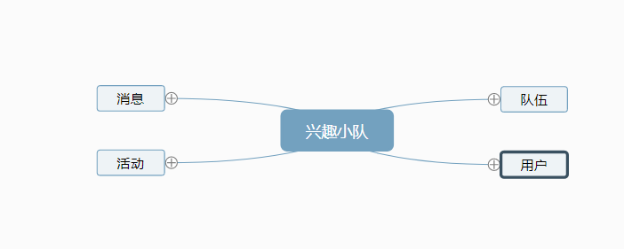

（1）消息类功能主要包括个人消息以及聊天室内聊天，队伍消息以及聊天室内聊天，以及添加好友信息。好友信息包括添加好友、好友的基本信息、删除好友、举报好友等。添加好友的方式有通过账号、用户名或手机号搜索或扫码得。

消息类功能具体需求如下：

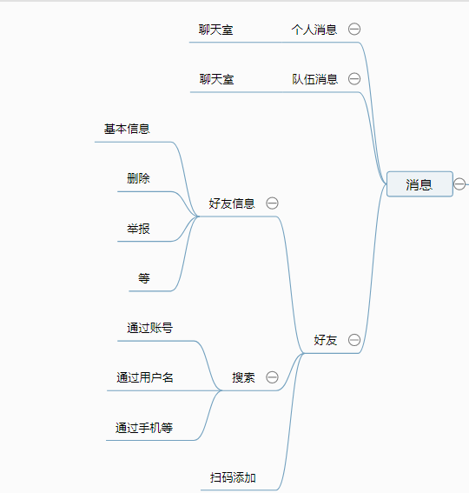

（2）活动类功能主要包括搜索功能，其中是在搜索栏内搜索活动。查看活动“帖子”，帖子包括活动内容及其详细信息。用户也可以发起个人说说。

活动类功能具体需求如下：

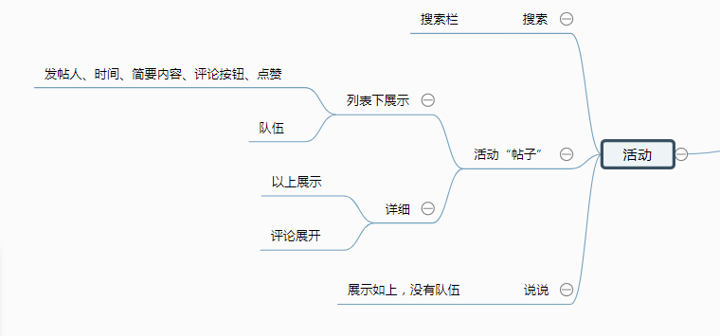

（3）队伍类功能包括查找队伍与我的队伍。查找队伍可以根据队伍所含标签检索，也可以根据地理位置检索，同样会根据用户自己的个性标签为其推荐相关的队伍。

在我的队伍中，包括我创建的队伍，我加入的队伍，我收藏的队伍以及我举报的队伍。

队伍类功能具体需求如下：

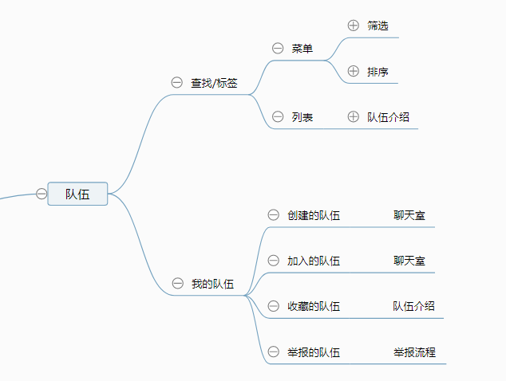

（4）用户类功能包括用户设置，其中有通用自定义设置，主要包括语言设置，字体设置，app背景设置。设置里的隐私部分主要包括是否接受个人及团体的消息，是否接受添加好友的请求。设置里的安全部分主要是修改密码与否，找回密码等功能。

在账户类中，每个人拥有自己的头像、个性化不可重复的昵称、二维码以及个人交友宣言。其中还包括注销和关于的功能。

用户类功能具体需求如下：

### 

# 4．功能需求

### 4.1 注册

1、介绍：

在注册页面填写注册信息、密码、确认密码（和密码保持一致），并通过手机验证码绑定手机，进行注册。注册时默认用户同意接受本服务所包含的所有条款。要求注册信息不能为空，注册失败给出提出信息，注册成功将跳转到登录页面。

注册页面如下：

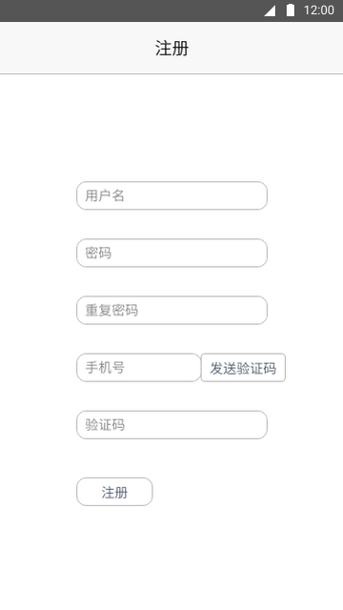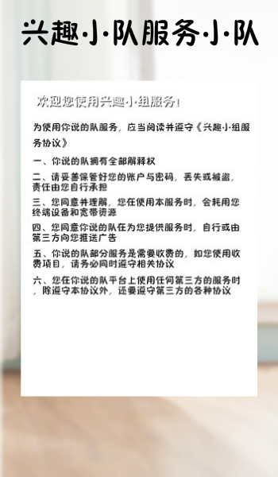

服务协议如上。

2. 输入

（1）在页面上填写用户名与密码并确认密码

（2）在页面上填写手机号并点击“发送验证码”，收到验证码后填写验证码并点击注册

3. 处理

（1）在注册页面填写注册信息、密码、确认密码(和密码保持一致)，进行注册。

（2）要求注册信息不能为空

（3）注册失败给出提示信息，注册成功跳转到登录页面。

4.输出

（1）注册成功

跳转到服务协议页面

（2）注册失败

出现相关提示

（3）系统异常

### 4.2.1登录

1 介绍

在登录页面填写用户名、密码，点击“登录”按钮进行登录。 要求用户名和密码不能为空，登录失败时在登录页面给出提示信息;登录成功跳转到新 用户页面，并显示当前登录用户名。

登录页面如下所示:

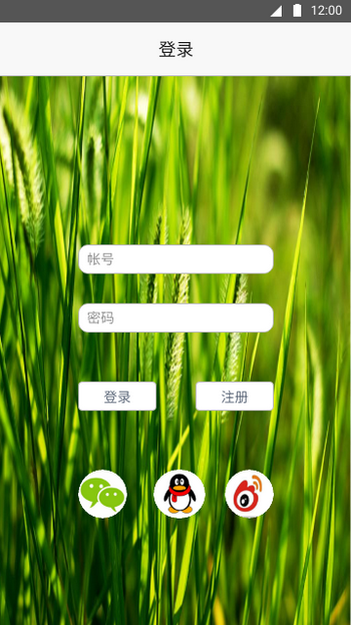

2 输入

在页面上填写如下信息:

(1)  用户名

(2)  密码

3 处理

(1)  验证用户名和密码不能为空。

(2)  用户名或密码填写错误，在登录页面给出提示，登录表单中保留用户名。

(3)  查询匹配用户信息，传递用户名到新用户页面进行显示。

 2 输出

(1)  若未填写用户名则提示“用户名不能为空”，未填写密码则提示“密码不能为空”。

(2)  登录失败，在登录页面提示“用户名或密码错误!”。

(3)  系统异常，跳转到异常页面。

(4)  登录成功，跳转到新用户页面，显示用户名信息。

### 4.2.2 登出

1 介绍

已登录的用户，点击新用户页面的“注销登录”链接，清除用户的登录状态。返回到登录页面。

2 输入

点击新用户页面的“注销登录”链接。

3 处理

清除用户会话信息。

4 输出

跳转到登录页面。

### 4.3 队伍

4.3.1 我创建的队伍

1）某用户可以直接发起一个活动，一旦有好友相当于同时组建了一个队伍

2）某用户也可以先邀请几个人先创建起一个队伍，然后把这个活动推出去，吸引更多有相同兴趣的用户来参与。

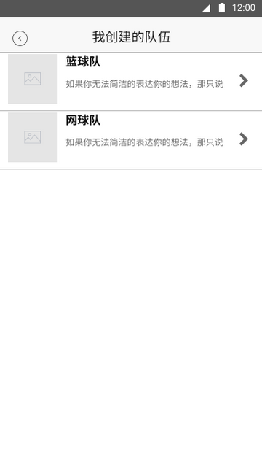

从我创建的队伍中可以看到我历史创建的所有队伍，点击每个队伍后，可以看到详细的队伍介绍：

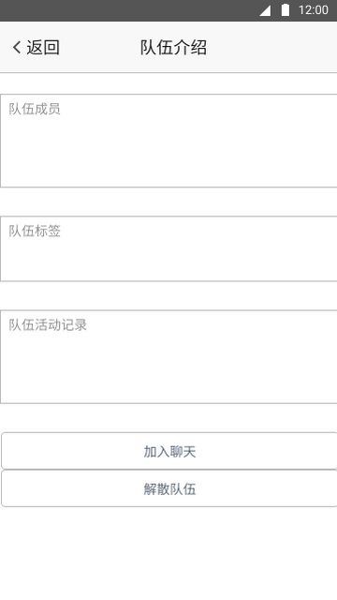

其中包括队伍的成员用户名、队伍的标签、队伍的活动记录，用户可以选择加入该队伍的群聊中，活动发起者有权解散队伍。

4.3.2 我加入的队伍&我收藏的队伍

加入队伍：

（1）用户选择适合自己且时间也允许的队伍，可以点击加入队伍

（2）这条申请加入队伍消息将会发送给活动发起者，活动发起者验证通过后，这个用户才可以加入这个队伍

（3）活动发起者验证通过后，反馈将会发给申请者

（4）加入队伍结束，申请者将会在约定时间内达到地点，参与活动

收藏队伍：

（1）如果此队伍活动有一定的规律，例如每周五下午两点定期进行篮球运动，那么这个队伍可以长期存在，相关用户可以收藏此队伍，以后方便加入与进行活动

 

3.3.3 搜索队伍

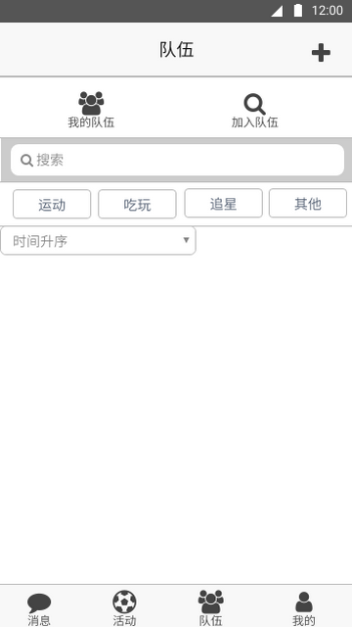

### 4.4 活动

活动页面中，会看到活动的发起者，活动发起时间、活动内容，活动地点，以及队伍名称。

可以有点赞、评论以及转发功能。

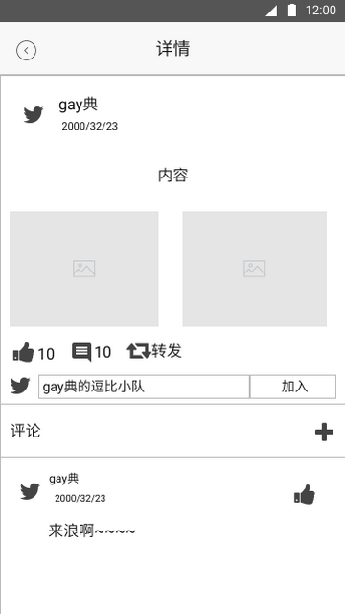

### 4.5 消息

消息分接受推送活动消息、私人聊天消息、添加好友信息以及搜索好友信息。

推送活动/队伍消息，首先必须限定为同城推送，其次只有当队伍所含标签与个人所含标签有至少一个重合时，才会推送给此人。

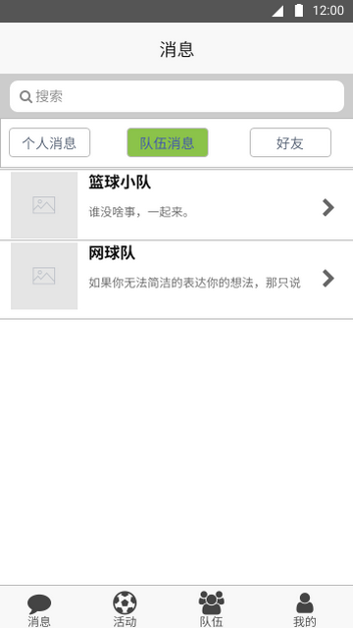 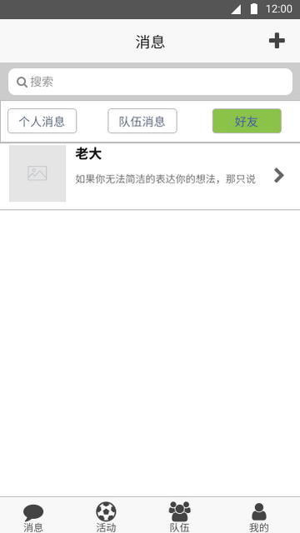

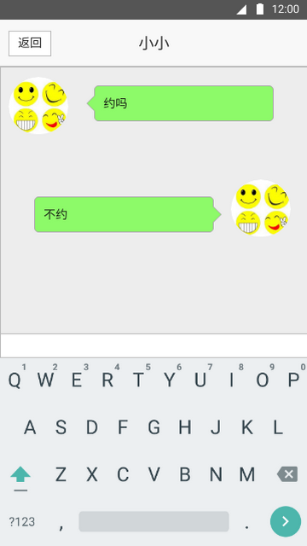 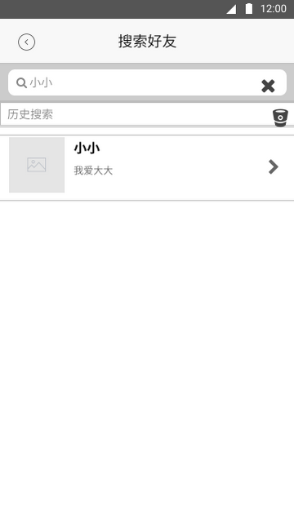

添加好友时，可以根据好友手机号、用户名来搜索好友，点击发送添加信息后，等待对方确认后，才能开始聊天。

同时，也有临时聊天窗口。

在搜索好友时，可以搜索好友的昵称或用户名。

### 4.6用户

用户介绍主界面： 用户添加好友时界面：

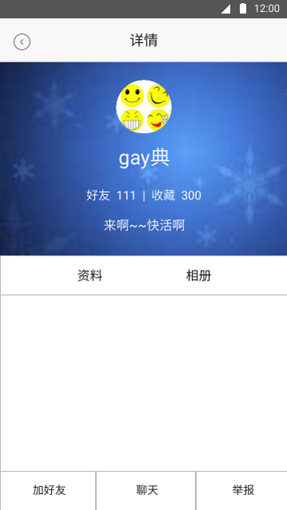 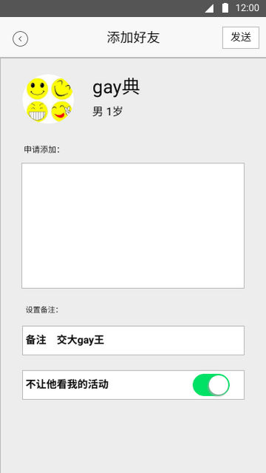

在用户个人界面：

相册：用于记录每次活动中的精彩瞬间；

表情：在聊天中可以使用各种表情包

设置：设置中含有多个功能

活动数据：用于记录每个用户的活动记录



 

